МУНИЦИПАЛЬНОЕ АВТОНОМНОЕ УЧРЕЖДЕНИЕ ДОПОЛНИТЕЛЬНОГО ОБРАЗОВАНИЯ «ЦЕНТР РАЗВИТИЯ ТВОРЧЕСТВА ДЕТЕЙ И ЮНОШЕСТВА» ПОСЕЛКА ГОРОДСКОГО ТИПА ЧЕРНОМОРСКОГО МУНИЦИПАЛЬНОГО ОБРАЗОВАНИЯ СЕВЕРСКИЙ РАЙОН

ПЛАН КОНСПЕКТ
Тема №5 «Степ аэробика»
Вопросы:
5.4. Основные положения степ платформы и занимающихся
Тип занятия: теоретическое и практическое занятие (круговая тренировка)
Цель занятия: Изучить основные положения степ платформы и занимающихся в степ аэробике.
Задачи:
- Обучающие: изучить основные положения степ платформы в степ аэробике; изучить основные положения занимающихся.
- Развивающие: развить у воспитанников чувство ритма, и креативное мышление, физическую выносливость, и др. физические возможности
- Воспитательные: сформировать у воспитанников мотивацию вести здоровый образ жизни, регулярно посещать тренировки.
Время занятия: 2 часа
Оборудование: Спортивно-прикладное: гантели, коврики, тренажеры, степплатформы. Музыкальное сопровождение.
- Ход занятия:
- Приветствие воспитанников.
- Проверка посещаемости
- Проверка подготовки воспитанников к практической части занятия (наличие сменной спортивной одежды и обуви)
- Сообщение темы и цели занятия
Положение платформы
Разнообразить движения возможно за счет различных положений платформы вдоль туловища или поперек, а также используя две платформы (рис. 2).
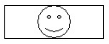Продольное положение платформы
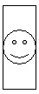Поперечное положение платформы
На двух платформах
Продольно | Поперечно | Т-положение
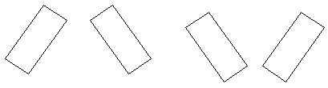
А-положение |  | V-положение
Рис. 2. Основные положения степ-платформ
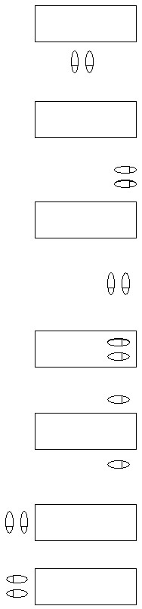 | И.п. – впереди платформы в поперечной стойке
 | И.п. – в поперечной стойке лицом к платформе, у края ее
 | И.п. – в продольной стойке боком к платформе, у края ее
 | И.п. – на платформе в продольной стойке
 | И.п. – стойка ноги врозь в продольной стойке
 | И.п. – стойка сбоку платформы

Направление движения во многом определяется исходным положением. Большинство базовых движений можно выполнять практически во всех направлениях:
- на месте (on place);
- на месте с поворотом (в зависимости от движения) (Turn);
- с продвижением вперед (Walk forward);
- с продвижением назад (Walk back);
- по диагонали вперед, назад, с поворотом (Diagonal forward, back turn);
- лицом, спиной к зеркалу (Face to the mirror, Back to the mirror);
- по любой прямой.

Теоретическая часть урока включает в себя лекцию, которая длится 45 минут.
Довожу до воспитанников основные требования при выполнении упражнений на степплатформах.

Далее перехожу к практической в танцевальном и тренажерном зале, круговым методом под музыку:
1.Провожу разминку, с использованием степплатформы в продольном положепнии. Музыка 120 акц/мин. Делаю глубокий вдох выдох, поочередные повороты плечевого пояса из положения стоя, на 2 и 4 счета. Круговыми движениями провожу разминку кистей, локтей и плечевого пояса, на 4- 8 счетов. Далее выпады вправо и лево со скольжением на согнутое опорное колено, на 8 -16 счетов. Затем следуют простые шаги степ аэробики, используя метод музыкальной интерпретации, поочередно, на право и лево, на 8 счетов выполняю следующую комбинацию упражнений (2 оупен степ, 2 колено, 2 кик+2Vстеп ). Делаю по 4 повтора данной комбинации. Затем, заканчиваю открытым шагом на степ платформе, с махами руками на 8 повторений, и перехожу в выпады – приседания на опорное правое и левое бедро поочередно на 16 повторений. Затем меняю центр тяжести, делая поворот корпусом, так что бы степплатформы оказалась с правой стороны, выполняю скручивающие движения туловищем, одновременно приседая на опорной ноге. Так же выполняю все упражнения на левую ногу. Разминка длится 10 минут.
2. С целью вариативности и недопущения переутомления учащихся, перевожу группу в тренажерный зал. Каждый из учащихся в течении 5 минут занимается на одном из кардиотренажеров. В течении занятия учащиеся меняются дважды тренажерами.
3. Группа перемещается в танцевальный зал. Используя блочный метод, с учащимися разучивается хореографическая связка на степплатформах, перевернутых поперечно, по типу (тревл+ шассе через степ, ланч, ,3 колена). Данная часть занятия длится 10 минут. Данная композиция представляет все варианты упражнений изученных на теоретической части урока.
4. Затем воспитанники переходят в тренажерный зал. Каждый из учащихся в течении 5 минут занимается на одном из силовых тренажеров. В течении занятия учащиеся меняются дважды тренажерами. (10 минут)
5. Занятие заканчивается упражнениями на пресс, спину, и легким стрейчингом. (5 минут)
В данном занятии с целью разнообразить занятие и снизить нагрузку на учащихся используется вариативность. (смена типов тренировки).

Заключительная часть
Подведение итогов занятия
Уборка на место инвентаря (коврики, гантели)

Литература:
1.Методические рекомендации «Методика преподавания оздоровительной аэробики»/ В.Ю. Довыдов, Т.Г.Коваленко, Г.О. Краснова; Министерство образования Российской Федерации Волгоградский государственный университет, Волгоградская государственная академия физической культуры.
2.«Все о фитнесе»/Ю. Виес.- Мн.: Книжный дом, 2011. – 512 с.: ил. 3.«Оздоровительная классическая аэробика»: учебное пособие / Е.О.
Ковшура. – Ростов н/Д : Феникс, 2013. – 167 с.: ил.-(Высшее образование).

Педагог дополнительного образования __________________ В.В. Евтищенко «25» августа 2014 года

